УДК 541.64.183.12

получение и физико–химические свойства иНТЕРПОЛИМЕРНЫХ композициЙ полианилинов
с поликапроамидом и добавкой Нуратинского бентонита

Набиев А.Н., Авлонов Ж.К.*, Разиков К.Х.**

Бухарский Государственный университет, г. Бухара, Узбекистан
*Институт физики и химии полимеров АН УзР, г. Ташкент, Узбекистан
**Ташкентский Государственный аграрный университет, г. Ташкент, Узбекистан

РЕЗЮМЕ

В работе исследованы физико-химические свойства интерполимерных композиций полианилинов с поликапроамидом. Установлено, что полученные электрохимическим способом интерполимерные композиции полианилина с поликапроамидом имеют высокую электропроводность и адгезию по сравнению с композициями, приготовленными химическим способом. Установлено влияние добавок Нуратинского бентонита на пористость получаемых композиций. Определены оптимальные мольные соотношения полианилинов и поликапроамида, а также напряжения тока в условиях электрохимических процессов. Электропроводность образцов интерполимерных композиций полианилинов с поликапроамидом, полученных электрохимическим способом, составляет 1,2∙10⁻² ом⁻¹см⁻¹ при мольном соотношении 4/3, рН среды 0,1÷4 и комнатной температуре.

Ключевые слова: интерполимер; полианилин; поликапроамид

Preparation and physical and mechanical properties of interpolymer compounds of polyanilines and POLСAPROMIDS WITH ADDITIONAT BENTONIT NUROTO

Nabiev A.N., Avloniy Ja.K.*, Razikov K.Kh.**

Bukhara State university, Bukhara, Uzbekistan
*Institute of physics and chemistry of polymers of Academy of sciences of Uzbekistan, Tashkent, Uzbekistan
**Tashkent State agrarian university, Tashkent, Uzbekistan

SUMMARY

Interpolymer compounds of polyaniline and polycaproamide were prepared and their physical and mechanical properties were studied. It was identified that resultant interpolymer compounds of polyaniline and polycaproamide feature high electrical conductivity and adhesion.

Key words: interpolymer; polyaniline; polycaproamide

Введение

Получение полимер-полимерных композиций на основе полианилинов являются удобным методом создания материалов с заданным комплексом свойств [1-4]. В настоящее время в этой области ведутся интенсивные исследования, направленные на улучшение перерабатываемости, физико-химических свойств, прозрачности электропроводящих интерполимерных полианилиновых материалов [5-8].
Известно, что, с одной стороны, полианилины частично растворимы в муравьиной кислоте, с другой стороны, высокомолекулярный поликапроамид, обладающий высокими прочностными характеристиками, хорошо растворим в муравьиной кислоте. Смешением растворов поликапроамида и полианилинов в общем растворителе удобно получать интерполимерные композиции полианилинов с поликапроамидом. Кроме того, электрохимически полимеризуя анилины в маточном растворе поликапроамида, также можно получить интерполимерные композиты полианилинов с поликапроамидом. Авторами работы методом окислительной сополимеризации анилина и 2-амино-4-гидроксибензолсульфокислоты в присутствии ионной жидкости при 50⁰С синтезирован полианилин с 2-амино-4-гидроксибензолсульфо кислотой РААНВ. Проводимость синтезированного сополимера полианилина РААНВ в оптимальных условиях составляет 0,47 ом⁻¹∙см⁻¹. В циклических вольтамперограммах в растворах наблюдалась высокая редокс–активность анилина [9].

1. Экспериментальная часть

1.1. Материалы.

В качестве исходных материалов в работе были выбраны анилин (99,8%) и орто-толуидин(99,8%) марки ЧДА производства Химической промышленности Республики Узбекистан, которые дополнительно подвергали повторной вакуумной очистке при температуре 91⁰С и давлении 0.024 мПа. Кроме того, использовали поликапроамид марки ЧДА производства Химической промышленности Республики Узбекистан, муравьиную кислоту марки ЧДА, хлороводородную кислоту марки ЧДА, 25% - раствор аммиачной воды ХЧ и бентониты Нуратинского местонахождения.

1.2. Приготовление растворов поликапроамида и других реагентов.

Был подготовлен 0,1 моль/л раствор поликапрамида (ПКА) в 95%-м муравьиной кислоте при комнатной температуре. Для очистки полученных композитов полианилина (ПАНИ) и поли-орто-толуидина (П-О-ТОД) использовали хлороводороную кислоту марки ЧДА и 25% раствор аммиака марки ХЧ производства ОАО «НАВОИАЗОТ» Республики Узбекистан. Для улучшения пористости интерполимерных сорбентов на основе композиции полианилинов использовали добавку бентонитов Нуратинского месторождения Республики Узбекистан в расчете 0,2% от веса сорбентов.

1.3. Электрохимический способ получения композиции поликапроамида
с полианилинами.

Получение композиции полианилинов с поликапрамидом проводили на $U−$образной электрохимической ячейке с пористой стеклянной перегородкой, расположенной между электродами. Анод представлял собой платиновую пластину с рабочей поверхностью 2 см². В качестве катода использовали платиновую сетку, электрода сравнения – каломельный электрод. Значения потенциала тока контролировали цифровым вольтметром В7-23. Запись вольтамперметрических кривых проводили автоматически на двухкоординатном самопишущем потенциометре ПН307/ВА-5 со скоростью развертки 30 мВ/с при 3,7 рН. Одновременно кулонометрическим интегратором ИПТ-1 автоматически регистрировали количество электричества, а с помощью фотоэлектрического умножителя ФЭУ-88 в области длин волн 300-700 нм измеряли интенсивность светового излучения, сопровождающего процесс образования полианилинов и интерполимерных композиций на их основе.

1.4. Методы изучения интерполимерных композиции полианилинов
с поликапроамидом.

Инфракрасные спектры образцов интерполимерных комплексов полианилинов снимали на ИК-спектрометрe AVATAR 360 фирмы “Nicolet Instrument Corp.” (США) в диапазоне 4000-400 см. Образцы полианилинов и интерполимерных композиций готовили в виде таблеток с бромистым калием. Для удаления влаги использовали пресс-форму с вакуумированием.
Электропроводимость интерполимерных композиций определяли четырехзондовым методом. Электропроводность полученных образцов полианилинов и интерполимерных соединений определяли по формуле
,
где: S - площадь таблетки исследуемого образца, d - диаметр таблетки исследуемого образца, - напряжение тока, - сила тока.
На электронном микроскопе марки фирмы HITACHI (Япония) с увеличением объектов исследований в 40000 раз получали снимки образцов интерполимерных композиции. Для проведения электронносканирующих исследований подготовили шесть металлических дисков размером R=20мм. На каждый диск помещали четыре исследуемых образца интерполимерных композитов полианилина с поликапроамидом. Снимки получали в течение 1 часа.

2. Полученные результаты и их обсуждение

Следует отметить, что метод совмещения электропроводящего и связующего полимерных компонентов имеет важное научно-практическое значение. Проведенные исследовательские работы показали, что улучшенных свойств композиционных материалов можно добиться совмещением компонентов на молекулярном уровне. Анализ проведенных исследований показывает, что электрохимический метод совмещения компонентов позволяет получать полупроводниковые материалы с заданными физико-механическими и электрофизическими свойствами [10-13]. Более того, тонкие (порядка 1-10мкм) слои этих материалов можно использовать как антикоррозийные, антистатические и электрохромные покрытия [14-17]. Авторы попытались расширить область применения композиций на основе полианилинов. Были получены и исследованы композиции трех типов: на основе электропроводящего и связующего, на основе электропроводящего и допирующего полимеров, и на основе самодопирующихся полимерных композиций.
Получение композиций ПАНИ и П-О-ТОД с ПКА проводили электрохимическим способом в растворе органической кислоты, которая в данном случае являлась одновременно растворителем ПКА и допантом ПАНИ и П-О-ТОД. Электрополимеризацию проводили при потенциодинамическом режиме от +0,2 до + 1,2В отн. нас. к.э. На рис.1 приведены зависимости электропроводности композиций от состава.

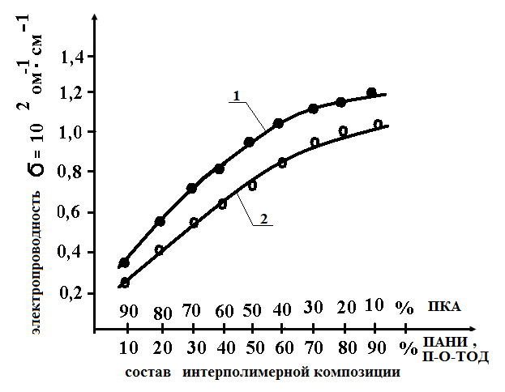
Рис.1. Зависимость электропроводности интерполимерных композиций
от состава ингредиентов: 1 – ПКА / ПАНИ, 2 – ПКА / П-О-ТОД.

Видно, что при содержании ПАНИ или П-О-ТОД выше 25-30% проводимость полученных пленок значительно увеличивается. В то же время при содержании ПАНИ или П-О-ТОД от 10 до 55% пленки имеют достаточно хорошие физико-механические свойства. При содержаниях ПКА выше 55% в составах композиций пленки становились очень хрупкими и жесткими и низкопроводящими (табл.1). Указанный недостаток был устранен добавлением к раствору интерполимерной композиции от 5 до 15% суспензии полиацетилена в этаноле, после чего были определены адгезия, твердость и электропроводность полученных образцов интерполимерных композиционных материалов. Результаты приведены в табл.2.
Из таблицы 2 видно, что с увеличением концентрации связующего полимера поликапрамида в электрохимической ячейке наблюдается рост адгезии и твердости покрытия, но электропроводность при этом убывает.

Таблица 1.
Изменение электропроводности интерполимерных композиции полианилина
и поли-орто-толуидина в зависимости от содержания поликапрамида.

Интерполимерный композит
ПАНИ/ПКА |  | П-О-ТОД/ПКА
Содержание  ПАНИ, % | Электро-проводность, σ | Содержание  П-О-ТОД, % | Электро-проводность, σ
10 | 0,2∙10⁻² | 10 | 0,1∙10⁻²
20 | 0,4∙10⁻² | 20 | 0,3∙10⁻²
30 | 0,6∙10⁻² | 30 | 0,5∙10⁻²
40 | 0,7∙10⁻² | 40 | 0,5∙10⁻²
50 | 0,9∙10⁻² | 50 | 0,6∙10⁻²
60 | 0,9∙10⁻² | 60 | 0,6∙10⁻²
70 | 1,05∙10⁻² | 70 | 0,7∙10⁻²
80 | 1,1∙10⁻² | 80 | 0,9∙10⁻²
90 | 1,2∙10⁻² | 90 | 1,1∙10⁻²

Таблица 2.
Изменение электрофизических и физико-механических свойств композиционных материалов в зависимости от содержания поликапроамида в композициях, полученных электрохимическим способом.

Концентрация  ПКА, в кислоте  % | Соотношение анилина к поликапрамиду, моль/моль | Электро-проводность,  σ | Твердость,  Н/м² | Адгезия,  по балльной  шкале
0,075 | 4:1 | 1,4∙10⁻² | 0,60 | 1
0,100 | 4:2 | 0,9∙10⁻² | 0,80 | 1
0,125 | 4:3 | 0,5∙10⁻² | 0,85 | 1
0,280 | 4:4 | 0,2∙10⁻² | 0,89 | 2
0,500 | 3:4 | 0,1∙10⁻² | 0,90 | 2
1,000 | 2:4 | 0,05∙10⁻⁴ | 0,90 | 3
2.000 | 1:4 | 0,025∙10⁻⁵ | 0,93 | 4

Выбор муравьиной кислоты в качестве среды для электрохимического формирования композиции связан с тем, что она хорошо растворяет анилин и поликапрамид, а также является протонным допантом полианилина. Тонкие покрытия, полученные электрохимическим способом, обладают электрохромными свойствами и нерастворимы в обычных органических растворителях. Мы предполагаем, что в электролизируемом маточным растворе поликапроамида происходит не только синтез полианилина с получением интерполимерного композита, но и взаимодействие между молекулами формиата анилина с цепями поликапрамида. Такое взаимодействие в общем виде можно представить следующими уравнениями:

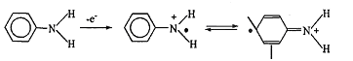
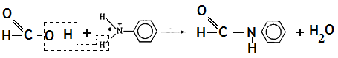
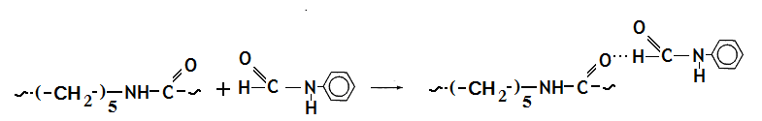

При электролизе маточного раствора протекает электрокислительная полимеризация анилинов на аноде по следующей схеме:
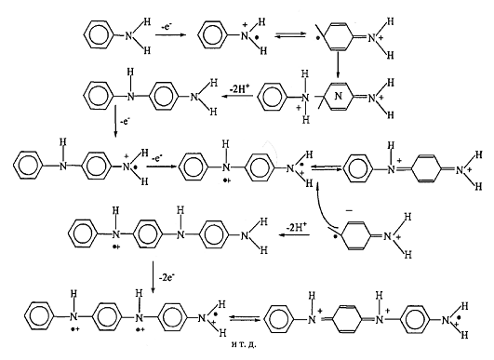
В результате, вследствие вовлечения в этот слой макромолекул высокомолекулярного поликапрамида из приэлектродного слоя, поверхность анода постепенно покрывается слоем полианилинов.
Полученные интерполимерные композиции полианилинов с поликапроамидом были изучены методом ИК-спектроскопии. Установлено, что в образцах интерполимерных композиций полианилина с поликапрамидом в областях 1720-1735, 1700см⁻¹ и 1150см⁻¹ волн наблюдаются валентные колебания (С=О) карбо групп, в областях 800-850 см⁻¹ наблюдаются маятниковые колебания аминных групп, в области 960 см⁻¹ волн – деформационные колебания (NН) иминных групп. В областях 1600 см⁻¹ волн наблюдается колебания ароматического ядра высокой интенсивности, в области 1310-1300 см⁻¹ волн наблюдаются полосы слабой интенсивности, соответствующие веерным, крутильным и маятниковым колебаниям группы - СН₂ (рис.2).

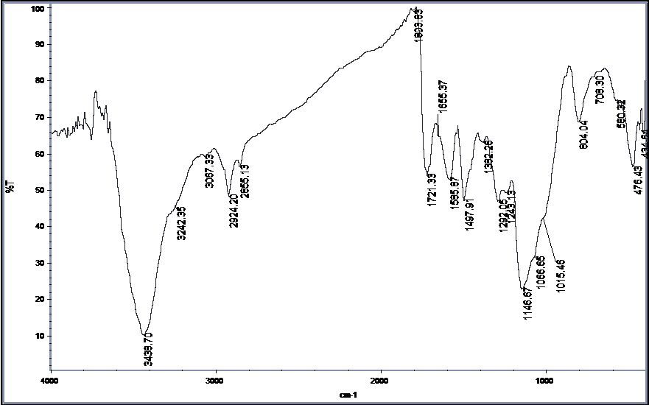

Рис.2. ИК-спектры интерполимерной композиции ПАНИ/ПКА (А), ПКА (В) и ПАНИ (С).

417.72
450.35
477.71
521.26
539.36
577.15
694.80
728.76
965.98
1079.36
1117.81
1169.41
1200.86
1263.22
1372.30
1428.71
1460.83
1543.72
1637.98
1803.76
1875.43
2474.42
2612.57
2861.33
2927.95
3084.91
3312.34
3354.84
3441.86
3484.46
Polykarbamid (PKA /п-о-тод)
10
20
30
40
50
60
70
80
90
100
%T
1000
2000
3000
cm-1
Рис.3. ИК- спектры интерполимерной композиции П-О-ТОД/ПКА.

Методом ИК-спектроскопии были также изучены образцы интерполимерных композиций поли-орто-толуидина с поликапроамидом. Установлено, что в области 1460-1454 см⁻¹ длин волн наблюдаются деформационные колебания (-СН₃) метильных групп, свойственные колебаниям функциональной группы бензольного кольца орто-толуидина (рис.3). Полученные ИК-спектры интерполимерного композита полианилина с поликапроамидом полностью подтверждают наличие межцепного состава и структурного расположения функциональных групп, элементарных звеньев полимерной композиции полианилинов с поликапроамидом.
На рис.4 в качестве примера приведены снимки, полученные для интерполимерных композиций полианилина с линейным поликапроамидом на электронно-сканирующем микроскопе. Видно, что эти композиции имеют фибриллярную структуру. Установлено, что при добавлении в состав получаемой композиции 0,2% Нуратинского бентонита повышается эффективность интерполимерных сорбентов [18-19]. Это открывает возможность использования полученных интерполимерных сорбентов для очистки выбрасываемых в атмосферу газов различных (в том числе промышленных) предприятий.

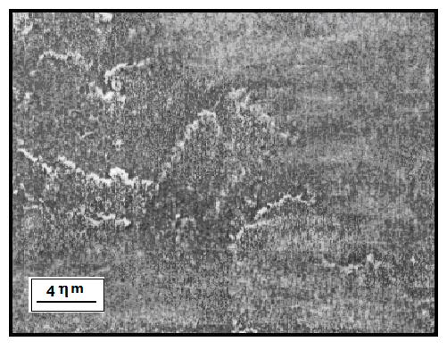
Рис.4. Снимок интерполимерного композита ПАНИ/ПКА, полученный на электронно-сканирующем микроскопе.

выводы

Установлено, что для получения прочных проводящих пленок интерполимерных композиции полианилинов с поликапроамидом предпочтительно совмещать компоненты в общем растворителе. Для получения же электропроводящих покрытий с высокой адгезией и твердостью больше подходит электрохимический способ получения композиций.
Определено, что физико-механические свойства интерполимерных композиции полианилинов с поликапроамидом зависят не только от содержания поликапроамида, но и от условий проведения процесса и наличия добавок бентонита.
Показано, что интерполимерные композиции полианилинов с линейными полимерами имеют фибриллярную структуру.
Отмечены улучшения поробразования и абсорбционных свойств интерполимерных композиции полианилинов с поликапроамидом при добавлении в них Нуратинского бентонита, что открывает возможности применения аморфных сорбентов для очистки выхлопных газов.
литературА

- Du G., Avlynov J., Wu C.Y., Reimer K.G., Benatar A., MacDiarmid, Epstein A.J. Thermal characterization of doped polyaniline and its composites // Synthetic Metals. – 1997. – Vol.85. – P.1339-1340.
- Taliman D.E., Wallace G.G. Preparation and preliminary characterization of a poly(4-vinilpyridine) comlex of a water – soluble polyanilune // Synthetic Metals. – 1997. – Vol.90. – Iss.1. – P.13-18.
- Gök A., Sari B., Talu M. Synthesis and characterization of conducting substituted polyanilines // Synthetic Metals. – Vol.142. – Iss.1-3. – 2004. – P.41-48.
- Kinyanjui J.M., Hatchett D.W. Chemical Synthesis of a Polyaniline/Gold Composite Using Tetrachloroaurate // Chemistry of Materials. – 2004. – Vol.16. – N17. – P.3390-3398.
- Tian S., Liu J., Zhu T., Knoll W. Polyaniline/Gold Nanoparticle Multilayer Films: Assembly, Properties, and Biological Applications // Chemistry of Materials. – 2004. – Vol.16. – N21. – P.4103-4108.
- Pillalamarri S.K., Blum F.D., Tokuhiro A.T., Bertino M.F. One-Pot Synthesis of Polyaniline-Metal Nanocomposites // Chemistry of Materials. – 2005. – Vol.17 – N24. – P.5941-5944.
- Chien-Hsin Y., Yi-Kai C., Hsyi-En C., Cheng-Ho C. Nanofibers of self – doped polyanilines // Polymer. – 2005. – Vol.46. – Iss.24. – P.10688-10698.
- Oliveira M.M., Castro E.G., Canestraro C.D., Zanchet D., Ugarte D., Roman L.S., Zarbin A.J.G. A Simple Two-Phase Route to Silver Nanoparticles/Polyaniline Structures // J. of Physical Chemistry. B. – 2006. – Vol.110. – N34. – P.17063-17069.
- Yifei Y., Shaolin M. Synthesis and high electrochemical activity of Poly(aniline–co–2–amino–4–hudroxybenzenesulfonic acid) // Electrochim. acta. – 2008. – Vol.54. – N2. – P.506-512.
- Pyskina O.A., Kim B., Korovin A.N., Zezin A., Sergeyev V.G., Leo K. // Synthetic Metals. – 2008. – Vol.158. – Iss.21-24. – P.999-1003.
- Ivanov V.F., Isakova A.A., Gribkova O.L., Nekrasov A.A., Bogdanov A.N., Vannikov A.N., Tverskoi V.A. Nanoscale and nanostructured materials and coatings // Fizikokhimiya poverkhnosti i zashchita materialov. 2009. – Vol.45. – N5. – P.495-499.
- Li D., Huang J., Kaner R.B. Polyaniline nanofibers: A unique polymer nanostructure for versatile applications // Accounts of Chemical Research. – 2009. – Vol.42. – N1. – P.135-145.
- Stejskal J., Trchova M., Brose L., Prokes J. Reduction of silver nitrate by polyaniline nanotubes to produce silverpolyaniline composites // Chemical Papers. – 2009. – Vol.63. – N1. – P.77-83.
- Virji S., Kojima R., Fowler J.D., Kaner R.B., Weiller B.H. Polyaniline nanofiber-metal salt composite materials for arsine detection // Chem. Mater. – 2009. – Vol.21. – N14. – P.3056-3061.
- Tiwari A., Shukla S.K. Citosan–g-polyaniline: a creatine amidinohydrolase immobilization matrix for creatine biosensor // XPRESS Polymer Letters. – 2009. – Vol.3. – N9. – P.553-559.
- Wang D.-W., Li F., Zhao J., Ren W., Chen Z.-G., Tan J., Wu Z.-S., Gentle I., Lu G.Q., Cheng H.-M. Fabrication of graphene/polyaniline composite paper via // In Situ Anodic Electropolymerization for High-Performance Flexible Electrode. ACS Nano. – 2009. Vol.3. – N7. – P.1745-1752.
- Basavaraja C., Huh D.S., Jo S.A. Alginate enhances formation of polyaniline alginate/titanium dioxide nanocomposites // Society of Plastics Engineers. – 2010. – N3. – P.475-484.
- Набиев А.Н., Ёриев О.М. и др. Заявка на патент IAP20090098 8С10М 11/00 Способ получения интерполимерных сорбентов полианилинов / Вестник патентного отдела Республики Узбекистан. (22) 10.04.2009.
- Набиев А.Н., Ёриев О.М. и др. Заявка на патент IAP20090177 8С02 В1/14 Способ очистки промышленной воды на основе гелинтерполимерных материалов полианилинов / Вестник патентного отдела Республики Узбекистан. (22) 10.04.2009.

Поступила в редакцию 14 ноября 2011 года.

Сведения об авторах: Набиев Абдисамат Набиевич, докторант, кафедра «Общей химии», Бухарский Государственный университет, г. Бухара, Узбекистан, e-mail: aleksandrova.07@mail.ru Авлонов Жамшид Кенжаевич, с.н.с., Институт Физики и химии полимеров АН УзР, г. Ташкент, Узбекистан Разиков Комил Халикович, д.х.н., проф., зав. кафедрой «Физической химии», Ташкентский Государственный аграрный университет, г. Ташкент, Узбекистан

